**Propozycje ćwiczeń w zakresie komunikacji alternatywnej i wspomagającej AAC**

*Plan dnia opracowano na podstawie materiałów Ewy Przebindy.*

**Plan dnia**- dlaczego warto planować dzień?

1.Plan dnia daje dziecku poczucie **bezpieczeństwa**- dziecko wie, co będzie się działo w ciągu dnia, wie że będą aktywności, które lubi, że to czego nie lubi skończy się i potem będzie coś przyjemniejszego.

2. Dziecko uczy się **samodzielności**, może sam sprawdzić, co będzie działo się w ciągu dnia. Nie musi ciągle pytać o to rodzica, daje mu to poczucie niezależności.

3. Uczy dziecko **planowania.** Dziecko bierze odpowiedzialność za swoje działanie, przewiduje, co się będzie działo, co mu będzie potrzebne, uczy się rozumienia związków między wydarzeniami, przewidywania, rozumienia konsekwencji.

4. **Zapobiega frustracji i schematyzmom**. Plan dnia to coś, czym możemy manipulować, obrazując dziecku te zmiany. Jeśli jakiś element rutyny zostanie zmieniony, np. nagle dowiadujemy się, że nie idziemy jak zwykle na spacer po obiedzie, bo zaczął padać deszcz, dziecko staje w sytuacji niepewności. Zamiana w planie dnia symbolu ,,spacer” na np . ,,muzyka” daje dziecku informacje, co się będzie działo, pozwala się przygotować do nowej sytuacji, daje oparcie w tym ,,nieznanym”.

*Kochani* ***plan*** *niech stanie się nieodłącznym elementem każdego dnia dla waszej rodziny.*

1.Elementy planu mogą być przyczepione za pomocą rzepu do kawałka wykładziny, można go układać na specjalnej półeczce lub według własnego pomysłu.

**Ważne, żeby był widoczny dla waszego dziecka.**

2.Pokazujcie dzieciom symbole, np. ,,obiad”, kiedy jemy obiad, ,,zabawa” kiedy bawicie się z dzieckiem, itp.

3. Po zakończeniu aktywności, np. ,,obiad” dziecko niech włoży z waszą pomocą symbol do pudełka lub koszyczka. Następnie patrzymy z dzieckiem ,,Co teraz?” i pokazujemy kolejny symbol.

*Miłej zabawy z planem dnia.*

**Poniżej zamieszczamy symbole planu dnia.**

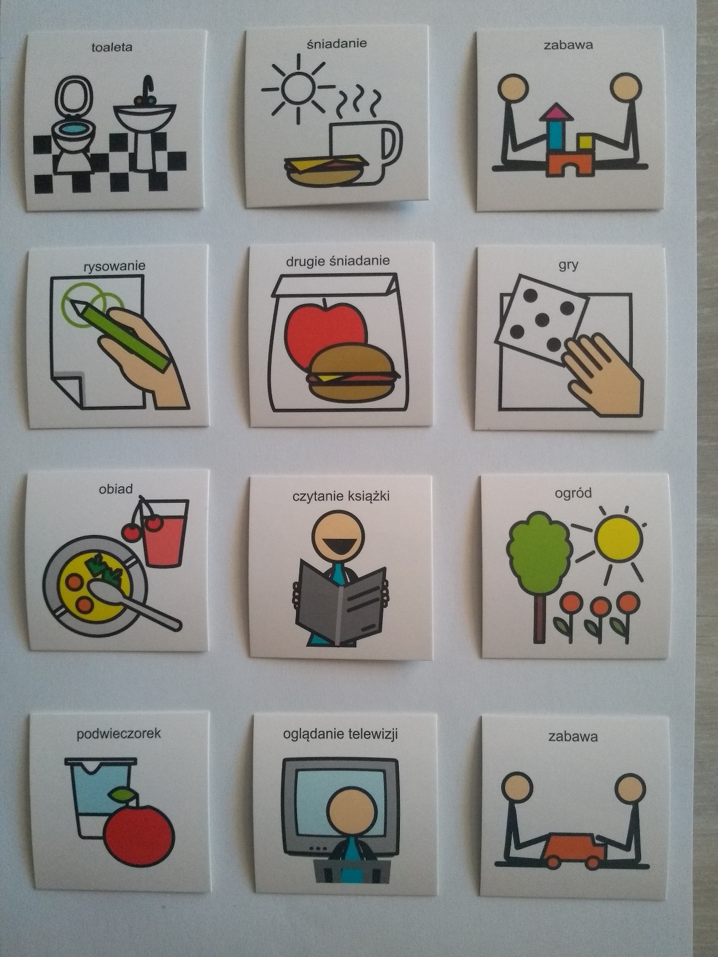

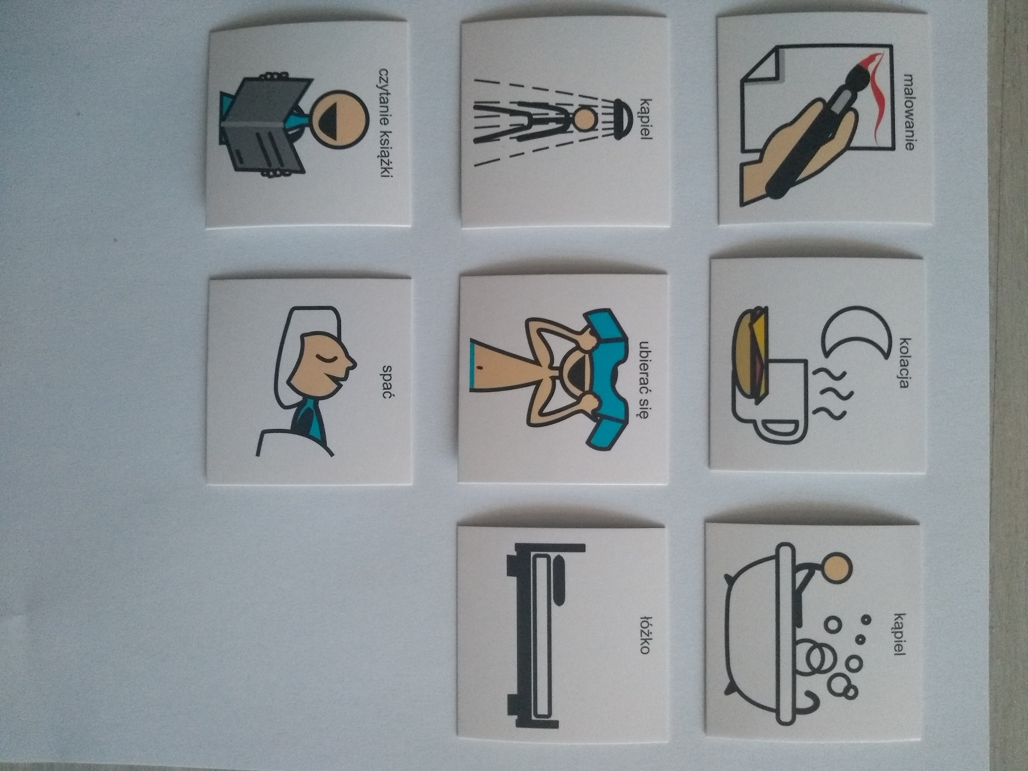

Na początek wykorzystujemy 1, 2 symbole, np. toaleta i śniadanie. Z czasem dokładamy kolejny symbol.